Tidak Pakai Ribet! Ini Dia Cara Hidden WiFi indihome Anda!

Meta deskripsi : tidak perlu khawatir WiFi Anda dimaling orang. yuk cek cara hidden WiFi indihome ini. sangat mudah.
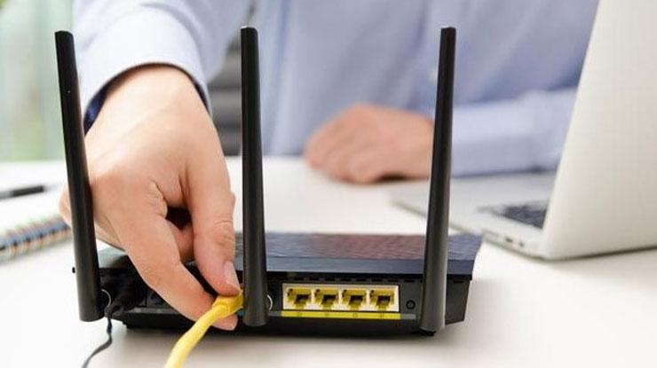

Oolean.id

Wireless Fidelity merupakan kepanjangan dari WiFi. WiFi sendiri digunakan publik sebagai alat akses internet. Anda pelanggan WiFi? Pasti Anda sudah pernah mendengar atau mengalami kasus jaringan internet Anda menjadi lebih lambat dan Anda menemukan ternyata ada begitu perangkat yang mendapat akses ke WiFi Anda atau biasa disebut maling WiFi.
Hal ini tentu menjadi momen yang menjengkelkan. Apalagi disaat Anda sedang melakukan pekerjaan yang membutuhkan akses internet yang lancar.
Selain itu dampak utama jika Anda membiarkan hal ini terjadi ialah kuota WiFi Anda akan langsung terkuras habis dengan cukup cepat. Lantas bagaimana cara mengatasinya? Anda dapat menyembunyikan identitas WiFi Anda.
Dengan begitu perangkat lain tidak akan bisa menemukan WiFi Anda, namun Anda sendiri tentu bisa. Tutorial yang https://www.nooblasto.com buat ini dapat dilakukan melalui smartphone dan laptop atau komputer. Tanpa berlama-lama lagi, yuk langsung saja simak cara hidden WiFi Indihome berikut ini

Cara hidden WiFi Indihome
- WiFi Indihome Tipe Modem ZTE Melalui Smartphone
- Pastikan smartphone Anda sudah terhubung dengan jaringan internetnya
- Buka browser yang tersedia pada smartphone Anda, lalu ketik 192.168.1.1, untuk login ke modem ZTE
- Kemudian lakukan proses login dengan memasukan username dan password WiFi Anda, lalu klik login
- Klik menu Basic
- Pilih menu Multi SSID Settings. Pilih SSID (nama WiFi Anda) yang ingin disembunyikan. Lalu centang Hide SSID
- Klik Submit

- WiFi Indihome Tipe Modem ZTE Melalui Laptop
- Pastikan laptop Anda sudah terhubung dengan jaringan internet
- Buka browser yang tersedia pada laptop Anda dan ketik 192.168.1.1 untuk login ke modem ZTE
- Lakukan login dengan memasukkan username dan password modem Anda, klik login
- Klik tab Network
- Klik menu Basic
- Pilih menu Multi SSID Settings, pilih SSID (nama WiFi) yang ingin disembunyikan. Centang bagian Hide SSID
- Klik Submit

- WiFi Indihome Modem TP-Link
- Proses ini dapat dilakukan melalui smartphone dan laptop. Langkah pertama dalam cara hidden WiFi indihome tipe modem TP-Link ialah, silahkan buka browser yang tersedia dalam perangkat Anda, lalu masukkan angka ini 192.168.0.1
- Selanjutnya masuk ke settingan konfigurasi, silahkan pilih Basic Settings yang terletak di sebelah kiri
- Langkah terakhir dalam cara hidden WiFi indihome tipe modem TP-Link ialah, Anda hanya tinggal perlu menghapus centang pada opsi Enable SSID Broadcast untuk menyembunyikan ID WiFi Indihome Anda. Lalu klik Save.

- WiFi Indihome Tipe Modem Huawei
- Sebagai langkah awal, Anda harus mengakses alamat IP dari Router Huawei melalui browser yang tersedia pada perangkat Anda, yaitu dengan memasukkan angka 192.168.100.1 pada kolom mesin pencarian
- Setelahnya akan muncul tampilan Huawei. Lalu Anda diminta untuk memasukkan user dan password WiFi Anda. Untuk data default untuk login dapat Anda temukan pada bagian belakang perangkat WiFi dan klik Login.
- Setelah berhasil login, masuk ke dalam pengaturan konfigurasi. Langsung saja klik pada tab WLAN
- Langkah selanjutnya ialah hilangkan tanda centang pada bagian kotak kecil disebelah kanan untuk opsi Broadcast SSID agar ID WiFi dapat disembunyikan
- Sebagai langkah penutup dari tutorial ini, Anda hanya perlu klik Apply dan kini ID WiFi Anda sudah berhasil di sembunyikan

Sangat mudah, kan? Itu dia cara hidden WiFi indihome dapat Anda praktekkan langsung di rumah. Selamat mencoba dan semoga bermanfaat, ya!
